Söndagen den 19/11-17, UNIONEN-veteranernas resa till Stockholm och Stadsteatern för att se Våra drömmars stad av Per Anders Fogelström.

Startar med lite vitt på backen i Sandviken. Blir mera snö kring Tierp och frost på träden en fröjd för ögat.

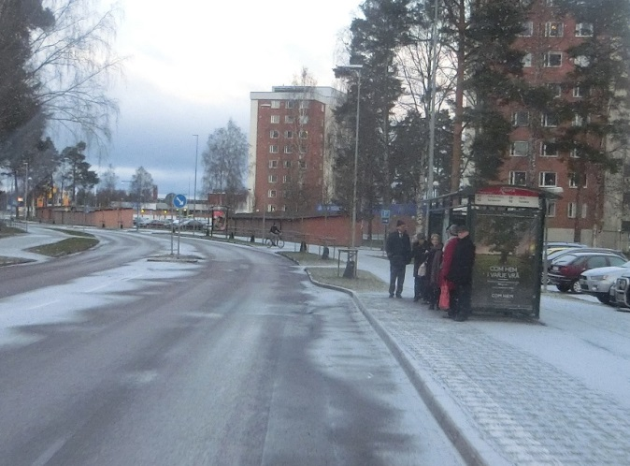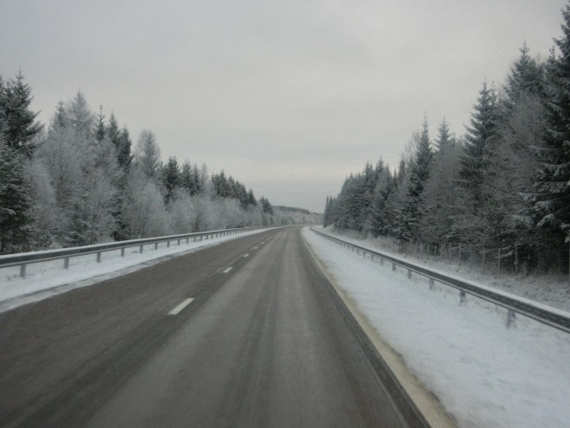

Euro-Stop som är stamstället för förmiddagskaffet på nedresan blir en smärre chock. Fikat var som alltid helt OK, men alla affär var igenslagna ske enligt krogägaren bli en mässhall i framtiden.

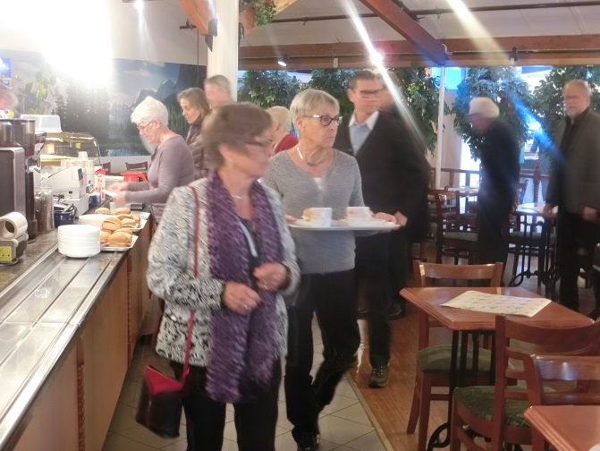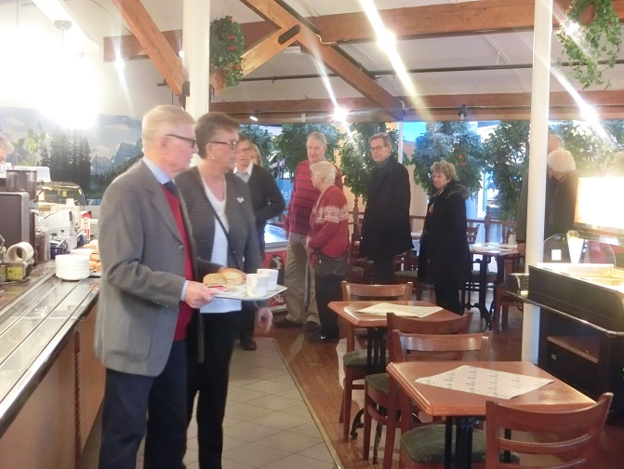

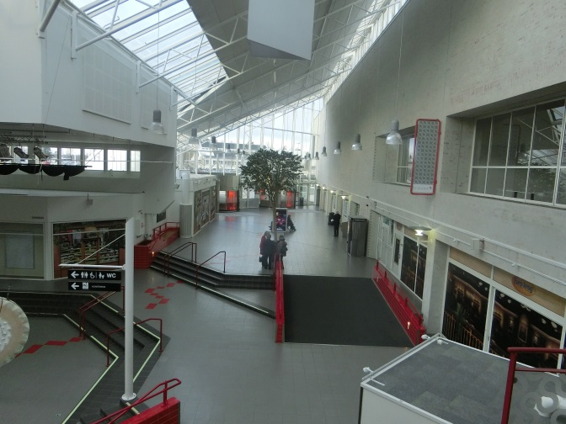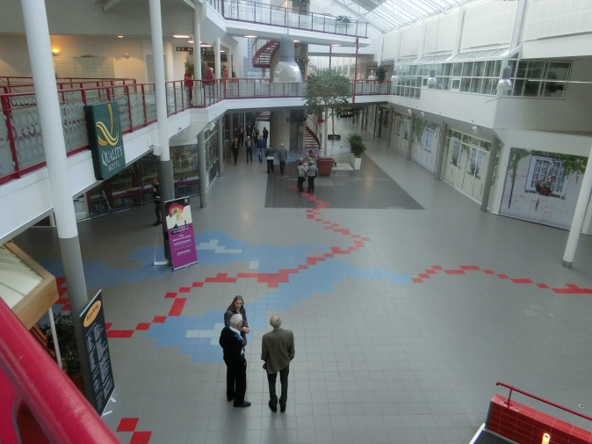

Mätta och belåtna några kanske besvikna att man inte kunde handla. Åker
vidare mot Stockholm. Trafiken in mot centrum är OK men man gräver och bygger kring Sergels torg och Stadsteatern att det blir lite problem att hitta en plats där vi kan stiga ur bussen utan att behöva gå allt för långt. Chauffören löser problemet på ett utmärkt sätt.
Teatern blev inte vad jag trodde, blev för röret med många skådespelare knappt någon dekor. Eftersnacket i gruppen var – inte så bra.

Men nu till det som förgyllde resan, en trerätters på Haga Forum.
Tre rätter alla vällagade. Caprese som förrätt, Kalvytterfilé med ugnsrosade grönsaker och potatis i form av en fyrkantig tårtbit med en underbar sås som huvudrätt och en avslutning med Hallonmousse.
Ska man klaga på något så var det lite svalt i lokalen som i övrigt var väldigt fin.
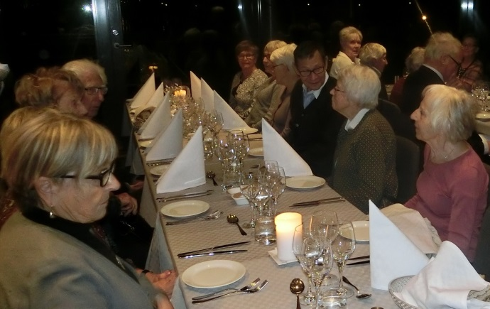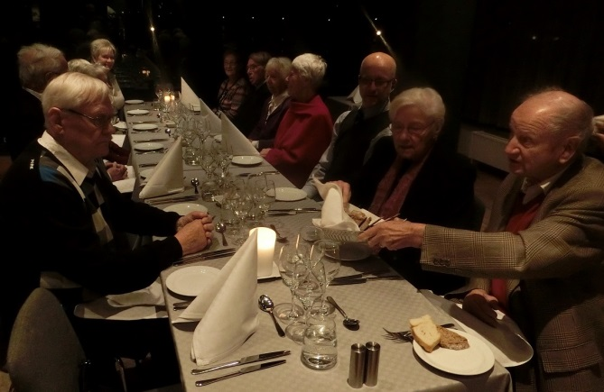
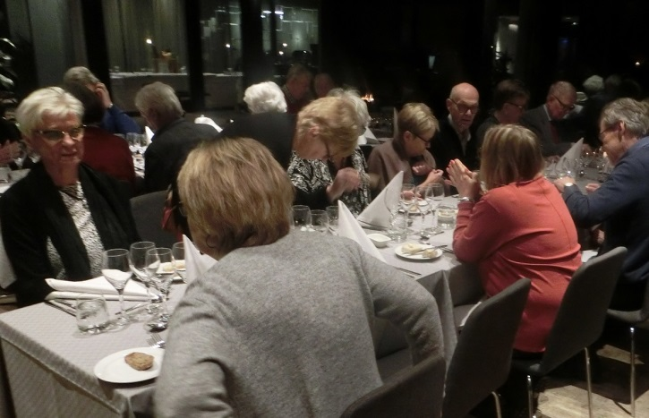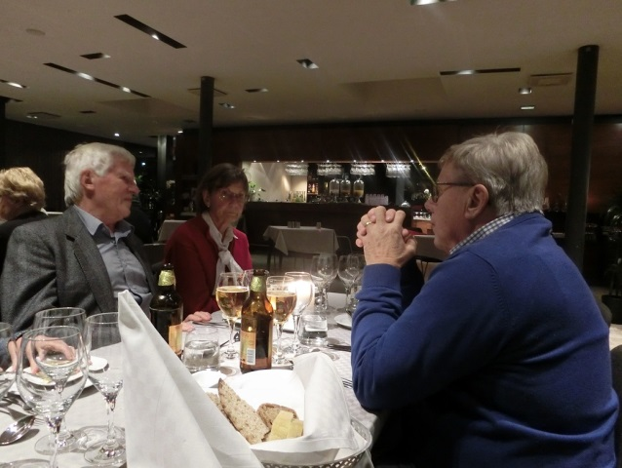
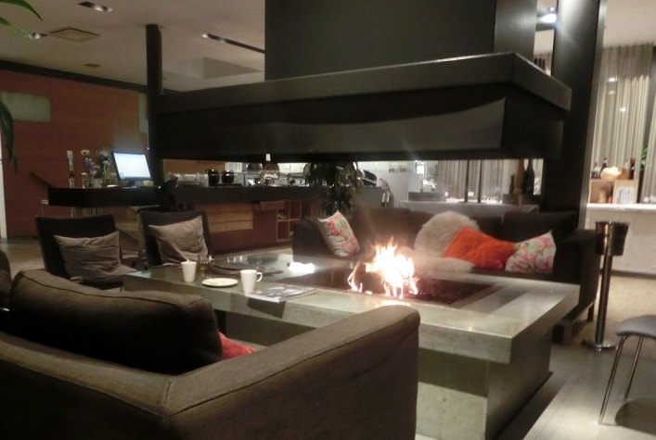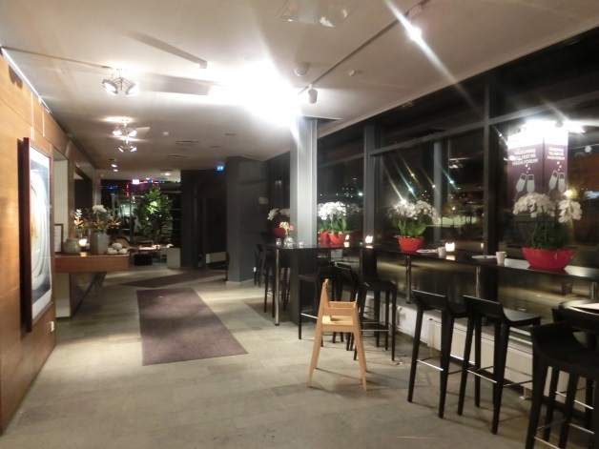

Slut för idag tack för idag och hela året då det var årets sista aktivitet.
GOD JUL och GOTT NYTT ÅR till alla medlemmar.

